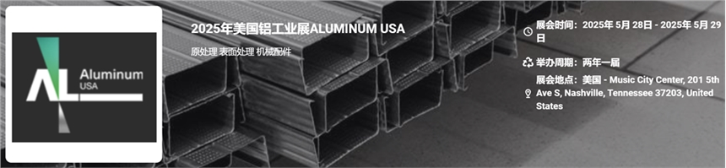

展会介绍
美国铝工业展览会（Aluminum USA）展会的主办方是Reed Exhibitions，展会的举办周期的两年一届，北美洲铝消耗量持续增长，展会将为铝工业及其客户、供应商提供一个大力拓展业务及交际网的宝贵机会，展会聚集重要当地业者和国际重要客户与供应商 基于美国和全球市场趋势，聚焦产业主要驱动力，聚焦材料与技术：生产、加工、应用全球视野，美国国际铝工业展（Aluminum USA）作为励展Aluminum全球系列展会的重要补充美国国际铝工业展（Aluminum USA）基本理念自2008/2009年金融危机以来，美国铝工业保持强劲势头。自2009年以来，美国铝工业需求增长30%，主要驱动来自汽车和建筑行业。2013年美国国内汽车市场铝采购量增长22.1%，2014年增长16.5%.
2014年美国汽车车身板材产量达到90,000吨，2020年预计将达到900,000吨。 美国铝业公司（Alcoa）预计航空铝采购量年增长率将达到7-8%。 Alcoa、Novelis和Constellium等美国铝企业最近扩大或宣布新增产能或加工产能，预计其他公司也将跟进。 观众来源： 铝生产和铝加工 金属加工处理（包括表面处理） 汽车制造商 铁路，船舶，飞机制造商 工程商 电子电气生产商 建筑与施工承包商 包装与耐用消费品采购商.
​
展品范围
原材料: 原材料，主要金属产品，半成品，制作成品 特殊用途铝产品
​
表面处理: 表面处理 轻金属贸易与回收 铝提取
机械配件: 加工与精炼的生产厂房、机械零件及设备 服务与咨询 信息、教育及其它

联系方式：

中展远洋商务咨询（北京）有限公司--国际展览
IEBC BUSINESS CONSULTING(BEIJING) CO., LTD
英文名字：Jasmyn
http://www.worldexpoin.com
联系人：郝女士 18911772037 010-52433793
邮件：jasmyn@iebcmarketing.com

​

